BÀI 8 SỰ PHỤ THUỘC CỦA ĐIỆN TRỞ
VÀO TIẾT DIỆN DÂY DẪN

I. TÓM TẮT LÍ THUYẾT

1. Sự phụ thuộc của điện trở vào tiết diện của dây dẫn
Để xác định điện trở của dây dẫn phụ thuộc vào chiều dài dây thì thay đổi tiết diện của dây dẫn, chiều dài dây và vật liệu làm dây dẫn phải như nhau (giữ nguyên).
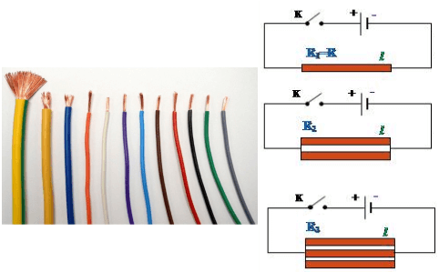
⇒ Kết quả: Điện trở của các dây dẫn có cùng chiều dài và được làm từ cùng một loại vật liệu tỉ lệ nghịch với tiết diện của mỗi dây.
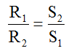
Chú ý:
+ Tiết diện là hình tròn: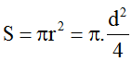
Trong đó: r là bán kính
d là đường kính
+ Khối lượng của dây dẫn có tiết diện đều m = D.S. (D là khối lượng riêng của vật liệu làm dây dẫn).

2. Liên hệ thực tế
Mỗi đường dây tải trong hệ thống đường dây tải điện 500kV của nước ta gồm bốn dây mắc song song với nhau. Mỗi dây này có tiết diện 373 mm², do đó có thể coi rằng mỗi đường dây tải có tiết diện tổng cộng là 373 mm².4 = 1492 mm². Cách mắc dây như vậy làm cho điện trở của đường dây tải nhỏ hơn so với khi dùng một dây.
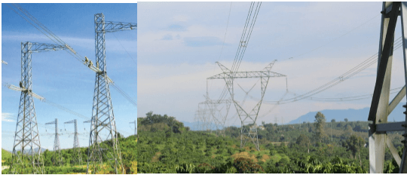
II. Bài tập vận dụng
Câu 1: Hai đoạn dây bằng đồng, cùng chiều dài có tiết diện và điện trở tương ứng là S₁, R₁ và S₂, R₂. Hệ thức nào dưới đây là đúng?
A. S₁R₁ = S₂R₂
B. 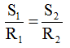
C. R₁R₂ = S₁S₂
D. Cả ba hệ thức trên đều sai
Câu 2: Hai dây dẫn bằng nhôm có chiều dài, tiết diện và điện trở tương ứng là I₁, S₁, R₁ và I₂, S₂, R₂. Biết 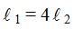 và S₁ = 2S₂. Lập luận nào sau đây về mối quan hệ giữa các điện trở R₁ và R₂ của hai dây dẫn này là đúng?
A. Chiều dài lớn gấp 4 lần, tiết diện lớn gấp 2 lần thì điện trở lớn gấp 4.2 = 8 lần. Vậy R₁ = 8.R₂.
B. Chiều dài lớn gấp 4 lần thì điện trở nhỏ hơn 4 lần, tiết diện lớn gấp 2 lần thì điện trở lớn gấp 2 lần. Vậy 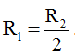 .
C. Chiều dài lớn gấp 4 lần thì điện trở lớn gấp 4 lần, tiết diện lớn gấp 2 lần thì điện trở nhỏ hơn 2 lần. Vậy R₁ = 2.R₂.
D. Chiều dài lớn gấp 4 lần, tiết diện lớn gấp 2 lần thì điện trở nhỏ hơn 4.2 = 8 lần. Vậy 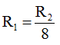
Câu 3: Để tìm hiểu sự phụ thuộc của điện trở dây dẫn vào tiết diện dây dẫn, cần phải xác định và so sánh điện trở của các dây dẫn có những đặc điểm nào?
A. Các dây dẫn này phải có cùng tiết diện, được làm từ cùng một vật liệu nhưng có chiều dài khác nhau.
B. Các dây dẫn này phải có cùng chiều dài, được làm từ cùng một vật liệu nhưng có tiết diện khác nhau.
C. Các dây dẫn này phải có cùng chiều dài, cùng tiết diện nhưng được làm bằng các vật liệu khác nhau.
D. Các dây dẫn này phải được làm từ cùng một vật liệu nhưng có chiều dài và tiết diện khác nhau.
Câu 4: Một dây cáp điện bằng đồng có lõi là 15 sợi dây đồng nhỏ xoắn lại với nhau. Điện trở của mỗi sợi dây đồng nhỏ này là 0,9 Ω . Tính điện trở của dây cáp điện này.
A. 0,6 Ω
B. 6 Ω
C. 0,06 Ω
D. 0,04 Ω
Câu 5: Một dây dẫn đồng chất có chiều dài , tiết diện đều S có điện trở là 8 Ω được gập đôi thành một dây dẫn mới có chiều dài . Điện trở của dây dẫn mới này là bao nhiêu?
A. 4 Ω
B. 6 Ω
C. 8 Ω
D. 2 Ω
Câu 6: Hai dây dẫn bằng đồng có cùng chiều dài. Dây thứ nhất có tiết diện S₁ = 5 mm₂ và điện trở R₁ = 8,5 Ω . Dây thứ hai có tiết diện S₂ = 0,5 mm₂. Tính điện trở R₂.
A. 8,5 Ω
B. 85 Ω
C. 50 Ω
D. 55 Ω
Câu 7: Hai dây dẫn được làm từ cùng một loại vật liệu, có điện trở, chiều dài và tiết diện tương ứng là R₁, , S₁ và R₂, , S₂. Hệ thức nào dưới đây là đúng?
A. 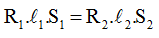
B. 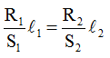
C. 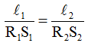
D. 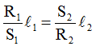
Câu 8: Một dây dẫn bằng đồng có điện trở 6,8 với lõi gồm 20 sợi đồng mảnh. Tính điện trở của mỗi sợi dây mảnh này, cho rằng chúng có tiết diện như nhau.
Câu 9: Cuộn dây thứ nhất có điện trở là R₁ = 20 Ω, được quấn bằng dây dẫn có chiều dài tổng cộng là và có đường kính tiết diện là d₁ = 0,5mm. Dùng dây dẫn được làm từ cùng vật liệu như cuộn dây thứ nhất nhưng có đường kính tiết diện của dây là d₂ = 0,3mm để quấn một cuộn dây thứ hai, có điện trở R₂ = 30Ω . Tính chiều dài tổng cộng của dây dẫn dùng để quấn cuộn dây thứ hai này.
Câu 10: Người ta dùng dây Nikêlin (một loại hợp kim) làm dây nung chco một bếp điện. Nếu dùng loại dây này với đường kính tiết diện là 0,6mm thì cần dây có chiều dài là 2,88m. Hỏi nếu không thay đổi điện trở của dây nung, nhưng dùng dây loại này với đường kính tiết diện là 0,4mm thì dây phải có chiều dài là bao nhiêu?

